组包：将几匹布组装在一起生成一个大条码
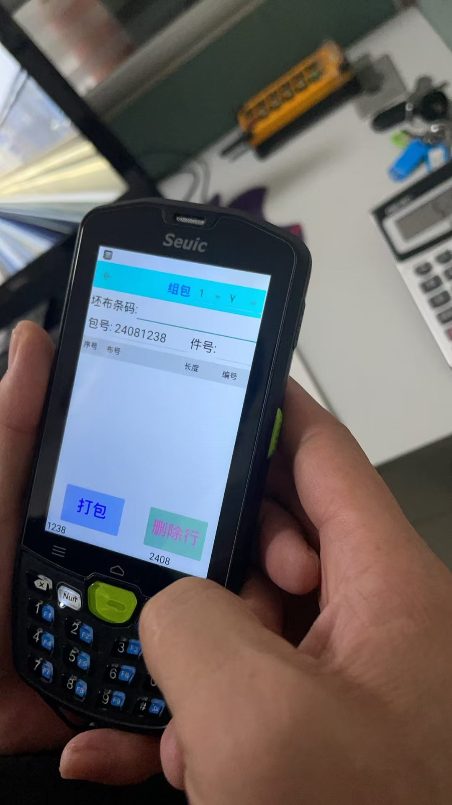
坯布条码：扫码条码
包号：年月+4位流水号
件号：根据扫出的坯布编号，从1开始生成流水号；不同的编码，都从1开始生成流水号
布号：扫出的条码号
长度：条码号的长度
编号：扫出的物料编码
打卷：将几卷布组装在一起生成一个大条码
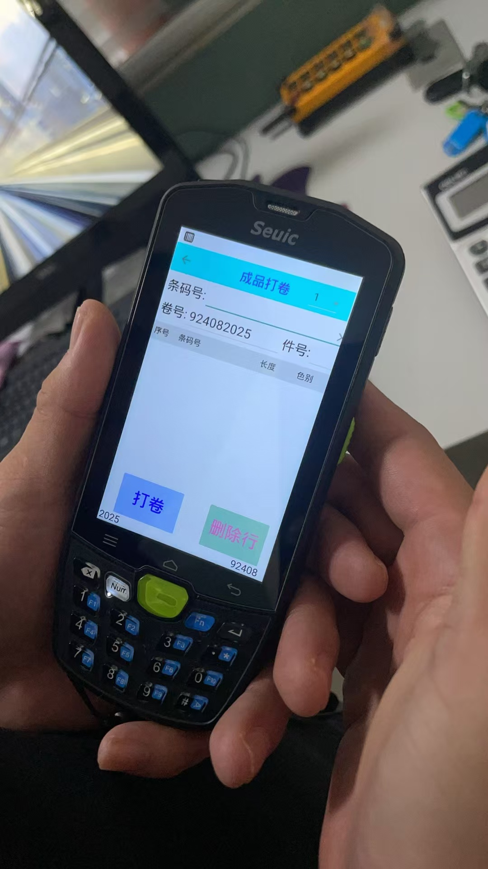
条码号：扫码条码
卷号：9+年月+4位流水号
件号：根据扫出的产品编号，从1开始生成流水号；不同的编码，都从1开始生成流水号
条码号：扫出的条码号
长度：条码号的长度
色别：扫出的物料编码的颜色辅助属性
成品编码：扫出的物料编码
拆包：组包生成的条码失效，里面布的条码允许再次组包
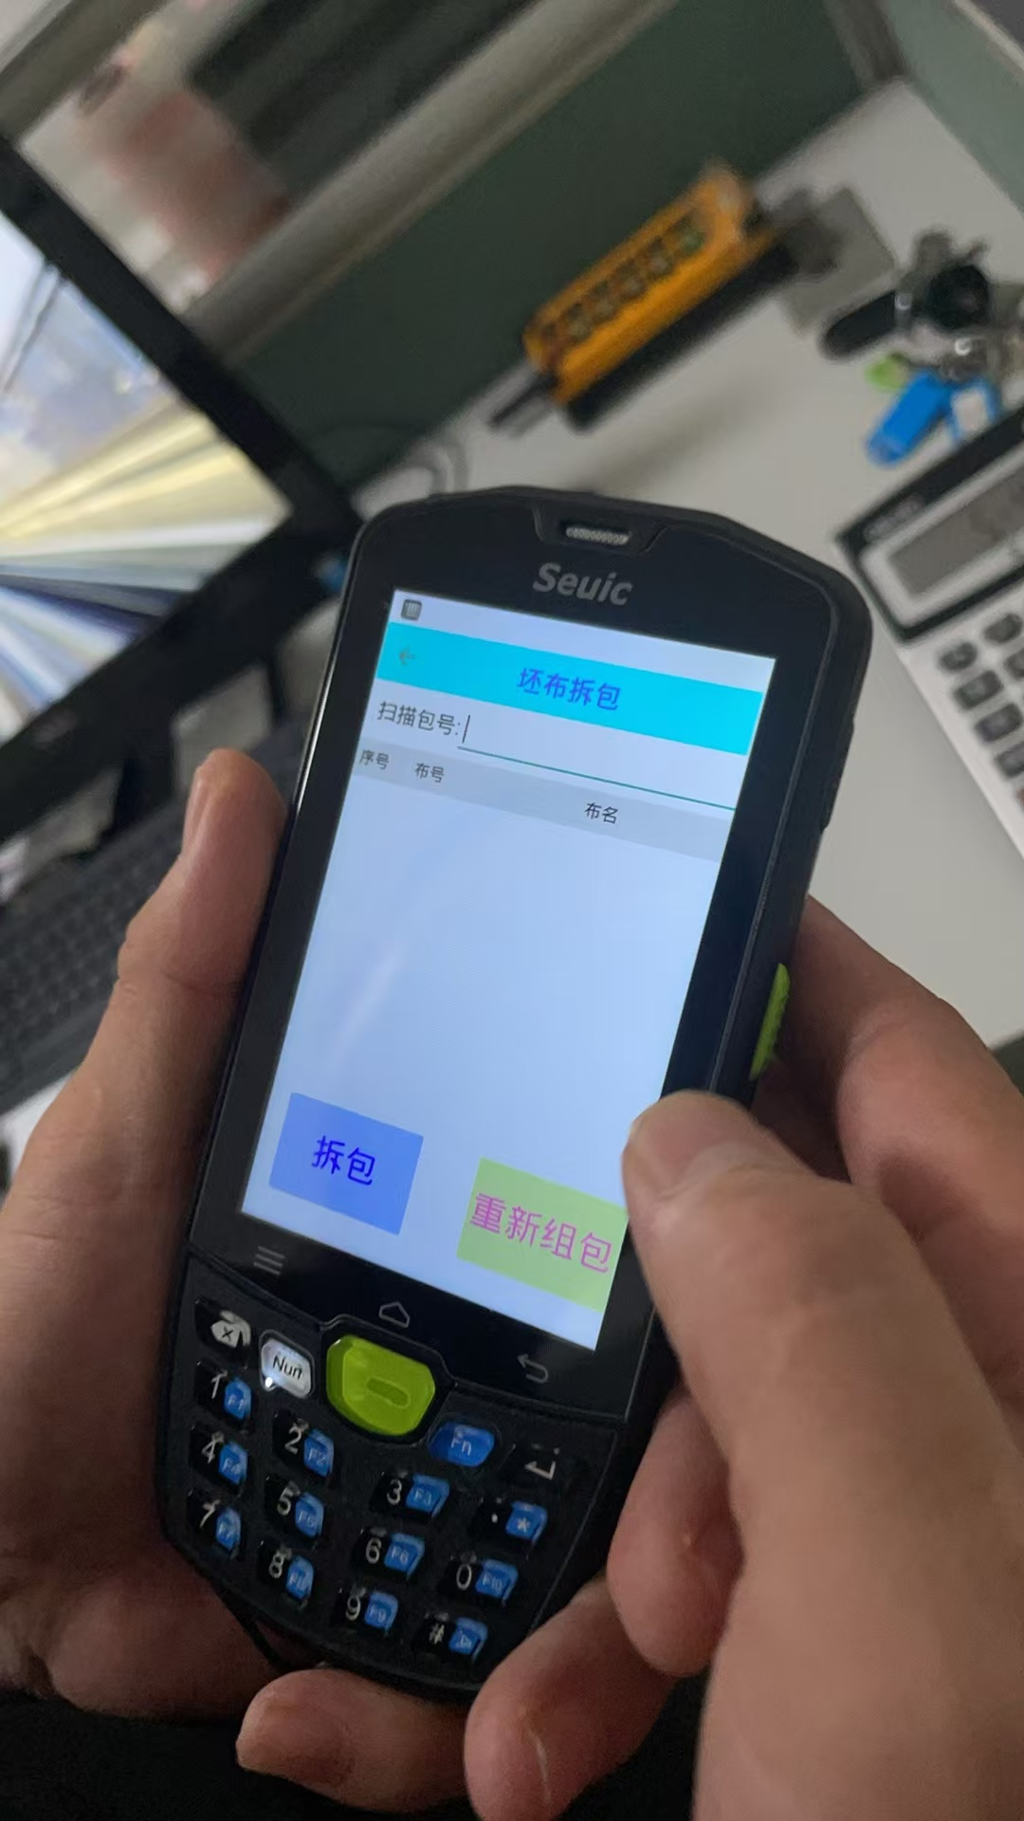
扫码包号：扫描组包单生成的条码
布号：组包单里面的坯布条码（所有坯布条码）
布名：坯布条码对应的物料编码（所有坯布条码）

拆卷：打卷生成的条码失效，里面布的条码允许再次打卷

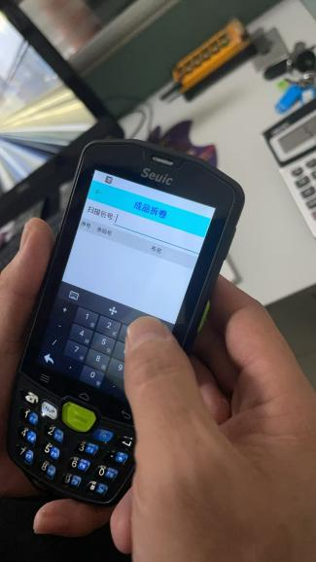
扫码包号：扫描打卷单生成的条码
布号：打卷单里面的成品布条码（所有成品条码）
布名：坯布条码对应的物料编码（所有成品条码）

